华东师范大学数据科学与工程学院实验报告

课程名称：计算机网络与编程 | 年级：2021级 | 上机实践成绩：
指导教师：张召 | 姓名：彭一珅 | 学号：10215501412
上机实践名称：TCP协议分析 |  | 上机实践日期：2023.5.19
上机实践编号：11 | 组号： | 上机实践时间：9:50

- 实验目的
了解 TCP 协议的工作原理
学习TCP建立连接三次握手的过程
学习TCP断开连接四次挥手的过程
- 实验任务
使用Wireshark快速了解TCP协议
- 使用环境
Wireshark
Windows11
- 实验过程
task1: 利用Wireshark抓取一个TCP数据包，查看其具体数据结构和实际的数据（要求根据报文结构正确标识每个部分），请将实验结果附在实验报告中。
查看如下tcp协议包：
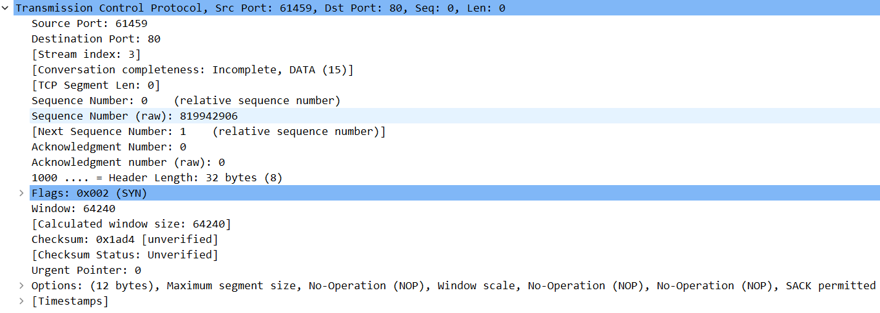
Tcp协议包的源端口号是61459，目标端口号是80.
相对序号是0，序号是819942906（30 df 55 fa）
确认号是0
首部长度值为8，表示Header长度是32比特
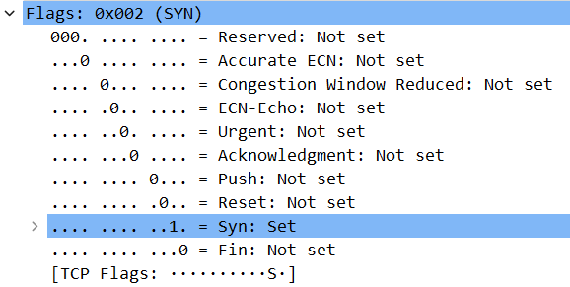
保留字有4位，包含reserved、拥塞控制Accurate ECN
CWR-拥塞窗口减小，与ECE标志都用于IP首部的ECN字段，ECE标志为1时，则通知对方已将拥塞窗口缩小。此处设为0
ECN-Echo-显式拥塞提醒回应。置为1会通知通信对方，从对方到这边的网络有拥塞。在收到数据包的IP首部中ECN为1时，将TCP首部中的ECE设置为1.此处设为0
URG-紧急指针，表明发送端向另一端使用紧急方式发送数据。包中有需要紧急处理的数据。此处设为0表示没有这种数据。
ACK-应答响应，表示确认序号有效。确认应答的字段有效。TCP规定除了最初建立连接时的SYN包之外该位必须设置为1。此时为第一次握手最初连接的包，设为0
PUSH-推送，数据包立即发送。表示接收方应该尽快将这个报文交给应用层。表示需要将收到的数据立刻传给上层应用协议。PSH为0，也就是普通情况下，则不需要立即传，而是先进行缓存
RST-复位，中断一个连接，表示连接重置。​​​​​​​表示TCP连接中出现异常必须强制断开连接。此时没有连接重置的需求。
SYN-同步，表示开始会话请求，用来发起一个连接，建立连接。SYN为1表示希望建立连接，并在其序列号的字段进行序列号初始值的设定。
FIN-结束，结束会话，关闭连接。表示发送方完成任务，今后不会有数据发送，希望断开连接。当通信结束希望断开连接，通信双方的主机之间就可以相互交换FIN位置为1的TCP段。
接收窗口为64240，校验和为0x1ad4，由于没有紧急数据，紧急数据指针为0
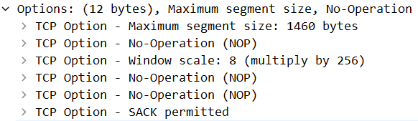
选项的内容包括：
最大报文段长度为1460字节，窗口扩大因子为8，允许SACK

task2: 根据TCP三次握手的交互图和抓到的TCP报文详细分析三次握手过程，请将实验结果附在实验报告中。
第一次握手：
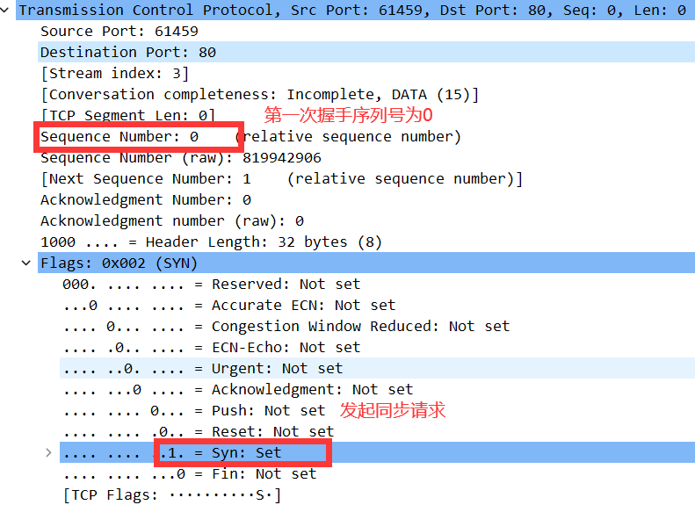
第二次握手：ACK=第一次握手的序列号+1，创建一个序列号。
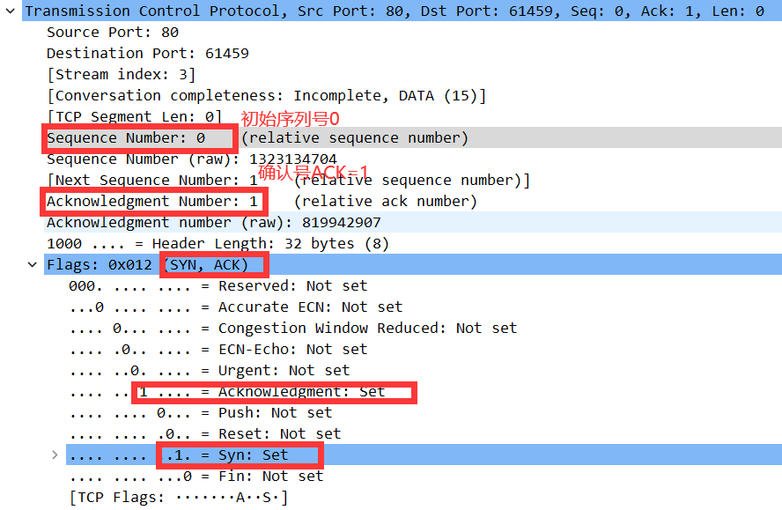
第三次握手：ACK=第二次握手的序列号+1，序列号=第一次握手的序列号
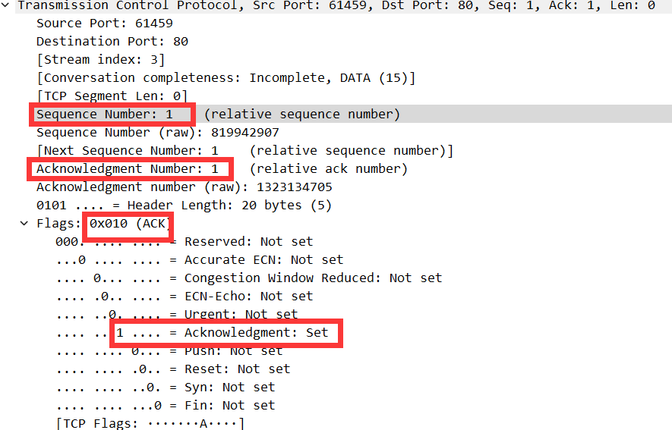
task3: 根据TCP四次挥手的交互图和抓到的TCP报文详细分析四次挥手过程，请将实验结果附在实验报告中。
第一次挥手：发送FIN=1，ACK=1，序列号=3867，ACK的序列号=374
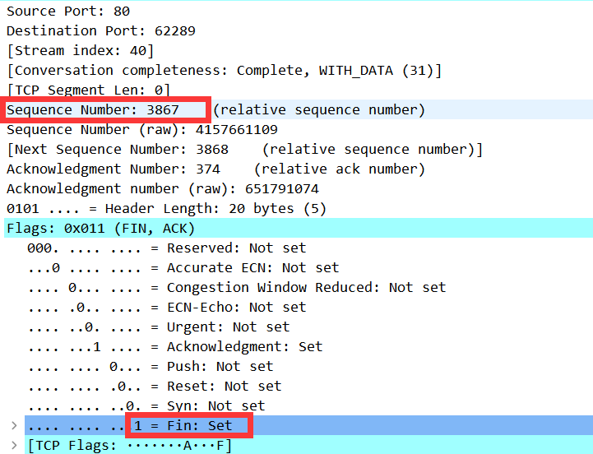
第二次挥手：被动关闭方回复ACK=1，序列号=第一次挥手的ACK序列号，ACK序列号=第一次挥手的序列号+1
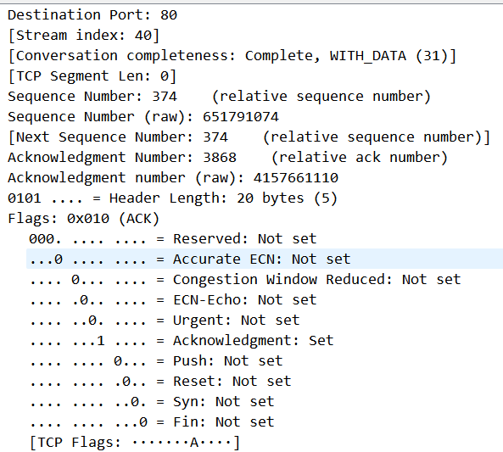
第三次挥手：被动关闭方发送FIN=1，ACK=1，序列号=第二次挥手时的序列号，ACK序列号=第二次挥手时的ACK序列号。
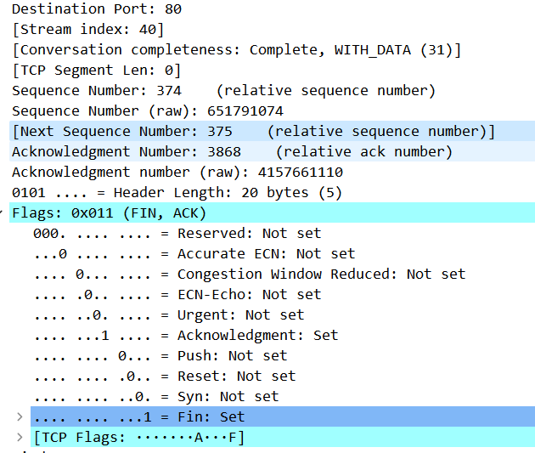
第四次挥手：ACK=1，序列号=第三次挥手时的序列号+1，ACK序列号=第三次挥手时的ACK序列号
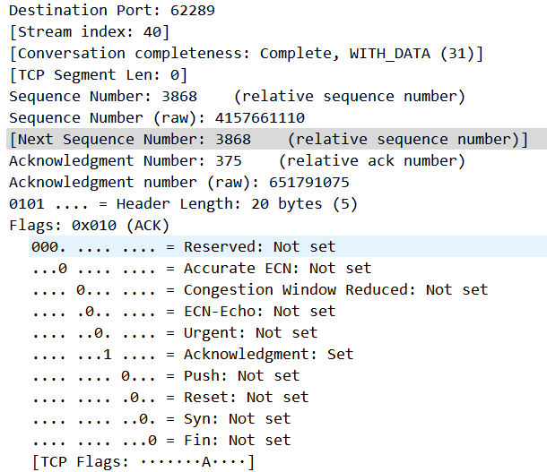
- 总结
本次实验的主要目的是了解TCP协议的工作原理，学习TCP建立连接三次握手的过程，学习TCP断开连接四次挥手的过程。通过使用WireShark抓包分析TCP报文的结构和每一部分的内容，我们可以更深入地了解TCP协议的工作原理和实现细节。在实验过程中，我们学习了TCP连接的建立和断开过程，包括三次握手和四次挥手的具体步骤和流程。通过实验，我们深入了解了TCP协议的工作原理和实现细节，为我们更好地理解和应用TCP协议提供了基础。

